孟连隆相电力劳务有限公司“4·28”一般起重伤害事故调查报告
来源：孟连县人民政府 孟连县·安全生产
原文链接：https://www.menglian.gov.cn/info/54944/1010591.htm
发布时间：2026-05-18 抓取时间：2026-10-23

安全生产信息公开
当前位置： 首页 > 重点领域信息公开 > 安全生产信息公开
索 引 号 | 5022/20260518-00002 | 公开目录 | 安全生产信息公开
发布机构 | 孟连县应急管理局 | 发布日期 | 2026-05-18
名 称 | 孟连隆相电力劳务有限公司“4·28”一般起重伤害事故调查报告
文 号 |  | 主 题 词
体 裁 |  | 服务对象
生效日期 |  | 著录时间
存放位置 |  | 废止日期

孟连隆相电力劳务有限公司“4·28”
一般起重伤害事故调查报告

2024年4月28日11时01分孟连县公信乡班文村天岩小组附近橡胶林地内，孟连隆相电力劳务有限公司在开展电力项目施工时发生一起重伤害事故，造成1人死亡，初步预计事故造成直接经济损失人民币1600000元（大写：壹佰陆拾万元）。事故发生后，县委罗舜书记、县政府张志东县长、县政府许辉常务副县长等领导相继作出批示、提出要求。县应急管理局、县公安局派出工作组第一时间赶赴事故现场进行现场救援和事故调查处置。
为认真落实各级领导批示，查明事故原因，深刻汲取事故教训，根据《中华人民共和国安全生产法》和《生产安全事故报告和调查处理条例》的规定，经县政府批准，抽调县政府办、县应急管理局、县公安局、县发改局、县总工会、县劳动监察大队、公信乡政府有关同志组成孟连隆相电力劳务有限公司“4·28”一般起重伤害事故调查组，于4月29日对该起事故展开调查。
事故调查组坚持“科学严谨、依法依规、实事求是、注重实效”的原则，通过现场勘验、调查取证、调阅资料、询问谈话查明了事故发生的经过、原因、人员伤亡和直接经济损失情况，认定了事故性质和责任，提出了对有关责任人员和责任单位的处理建议，分析了事故暴露出的突出问题和教训，提出了加强和改进工作的措施建议。
经调查认定，孟连隆相电力劳务有限公司“4·28”一般起重伤害事故是一起生产安全责任事故。
一、事故基本情况
（一）事故发生单位概况
发生此次事故为澜沧依林电力安装有限责任公司10KV天岩至红海养牛场线路客服业扩项目，澜沧依林电力安装有限责任公司作为此项目的总承包公司，后发包给孟连隆相电力劳务有限公司实施，双方于2024年2月20日签订施工合同，并在合同中明确，乙方（孟连隆相电力劳务有限公司）按有关规定，采取严格的安全防护措施，由于自身安全措施不力或操作失误造成的事故责任由乙方承担等约定。
孟连隆相电力劳务有限公司的基本情况为：
公司类型：有限责任公司(自然人独资)
公司地址：云南省普洱市孟连县娜允镇芒弄村帕当一组
注册资本：伍佰万元整
成立日期：2019年12月13日
法定代表人：岩某相
经营范围：电力工程施工；施工劳务；建筑装修装饰工程；建筑材料销售；其他人力资源服务。(依法须经批准的项目，经相关部门批准后方可开展经营活动)
（二）事故发生单位安全管理情况
1.与事故相关的施工流程
孟连隆相电力劳务有限公司发生此次事故的电力施工作业为输电线路的铁塔建设，主要依托起重、吊装设备，将已组装好的铁塔构件吊至铁塔预定高度后，由施工人员进行安装固定，依次往上完成铁塔的建设施工作业。
发生此次事故的起重、吊装设备采用扒钢、定滑轮组组成，通过绞磨机连接穿过滑轮的钢绳，经绞磨机施加拉力，从而把吊起物拉至作业需要的高度位置，该过程中扒钢底部固定在塔体上，扒钢顶部使用绳索向下施加拉力，以此达到扒钢除底部外不接触到塔体就能固定的目的，增强扒钢的支撑力度。
2.从业人员安全教育及执证情况
发生事故作业小组基本情况：陈某飞（小组第一负责人）、吕某祥（死者）、吕某望（死者弟弟、小组第二负责人）、李某、黄某明、余某、段某祥、李某福、黄某祥、邵某培10人组成的施工小组，小组于2024年4月4日入场施工。在入场前小组所有成员均通过了澜沧依林电力安装有限责任公司与孟连隆相电力劳务有限公司共同组织的安全生产培训和考核，陈某飞、吕某祥、吕某望、李某、黄某明、黄某祥、余某7人持有高空特种作业证。
（三）事故发生经过概况
1.事故发生前现场作业情况
吕某祥等9人（事故发生时小组成员陈某飞不在现场，陈某飞于10时40分左右离开施工现场到住宿区取餐，离开前将施工安全指挥工作交由小组第二负责人吕某望负责）事故发生前现场作业情况分布为：吕某望负责现场安全指挥；吕某祥、黄某祥、余某、李某4人在铁塔顶部负责铁塔构件安装固定（吕某祥正坐于扒钢倾斜方向的下方危险区域内，双腿放于铁塔顶部内部固定件内侧），塔顶距地面约27米高；黄某明负责操作绞磨机；李某福、段某祥配合绞磨机的操作运行；邵某培负责控制风绳，稳定吊起物。
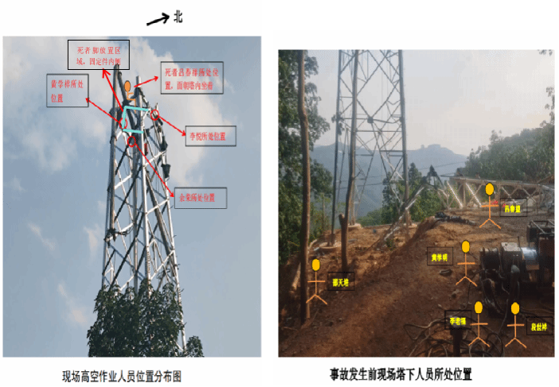
2.事故发生具体经过
2024年4月28日11时01分，黄某明操作绞磨机将铁塔部件从靠铁塔东面外侧吊至塔顶（距地面约25米）处时，起到支撑作用的扒钢发生弯折，吊起物（铁塔部件）向下坠落，牵引钢绳使扒钢移位时碰撞到吕某祥，导致此次事故的发生。

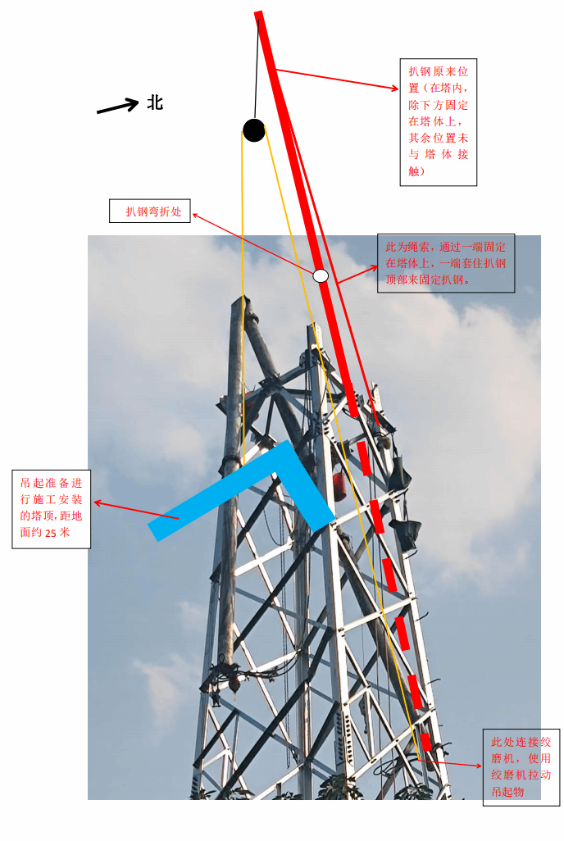

（四）事故现场情况
经勘查，事故发生地点位于孟连县公信乡班文村天岩小组附近橡胶林地内（公信工程35A-J4-27M 4-4 塔位：C19-1）施工场地，已初步建成铁塔高约27米，距铁塔东北方向15米处有绞磨机一台，铁塔东面外侧有坠落的“7字型”铁塔部件一件（重约300公斤），铁塔顶部用于支撑的扒钢（整颗扒钢约12米长，由四段3米长的160钢管通过螺栓固定连接组成）下部固定在塔体的西北角内侧位置（离塔顶约5米），在扒钢第二连接点前（约6米）位置处发生弯折，扒钢中部斜靠于塔体东面内侧中间位置，扒钢上半部因发生弯折垂直吊于塔体东面外侧，塔体和铁塔下方地面有大量血迹及部分肌肉组织。
（五）人员伤亡和直接经济损失情况
此次事故造成1人死亡，死者姓名：吕某祥，男，汉族，1978年1月5日出生，身份证号：530************ ，住址：昆明东川区**************。
依据《企业职工伤亡事故经济损失统计标准》（GB/T6721）等标准和规定统计，此次事故预计造成直接经济损失人民币1600000元（大写：壹佰陆拾万元）。
二、事故应急处置及评估情况
（一）事故信息接报及响应情况
2024年4月28日14时27分，县应急管理局局长董祯祥接到县公安局治安大队大队长祝剑电话告知事故情况；14时31分董祯祥局长电话报张志东县长；14时32分，董祯祥局长电话报许辉常务副县长；15时04分，县应急管理局值班带班领导罗丹副局长电话报县政府办值班室；15时05分，罗丹副局长电话报县委办值班室；15时07分，罗丹副局长电话报市应急局值班室；16时11分，县应急管理局值班人员刀旭东书面材料初报市应急局值班室；20时48分，值班人员刀旭东书面材料详报市应急局值班室。
（二）事故现场应急救援处置情况
事故发生后，吕某祥因佩戴有安全绳，倒吊于铁塔顶部东面外侧，因大腿部动脉破裂，血液喷溅到塔体及铁塔下方地上，部分肌肉组织掉落于铁塔下方地面。11时02分吕某望（死者弟弟）拨打电话通知陈某飞（小组负责人），11时03分陈某飞拨打120 急救电话（因事故发生地点在林地内，路况差、道路狭窄，救护车无法进入，公信乡卫生院接到电话后，第一时间组织好人员、设备等待开展抢救工作），通过李某、余某、黄某祥（事故发生时在铁塔顶部作业人员）3人紧急救援，于11时10分将伤者救援至地面，吕某望等人第一时间用施工车辆将伤者吕某祥送往公信乡卫生院。
（三）医疗救治和善后情况
1.医疗救治情况
12时01分吕某望等人驾驶施工车辆将伤者送达公信乡卫生院，随后公信乡卫生院立即开展抢救。经过一小时零五分的抢救，吕某祥因伤势过重，于当日13时06分抢救无效死亡。吕某祥死亡原因（死亡证明）为：死者双下肢外伤骨折导致失血性休克死亡。
2.善后处理情况
事故发生后，县政府立即安排县应急管理局执法工作人员与死者家属进行沟通，做好思想工作，安抚死者家属情绪。同时，要求澜沧依林电力安装有限责任公司及孟连隆相电力劳务有限公司相关负责人积极与死者家属联系沟通，商谈善后赔偿相关事宜。通过与死者家属多次协商后，于4月29日23时左右，与死者家属签订赔偿协议书，并于当晚23时24分分两次支付清赔偿款。
（四）事故应急处置情况
2024年4月28日14时27分，县应急管理局局长董祯祥接到县公安局治安大队电话报告：公信乡班文村天岩组发生有人员伤亡事故，经电话报告县政府主要领导后，立即组织县应急管理局、县公安局派出工作组第一时间赶赴现场处置，15时54分工作组到达公信乡，对基本情况进行了解后赶往发生事故现场，并于17时15分到达事故现场开展事故现场勘验。
事故发生后，孟连县高度重视，及时成立工作领导小组，有力有序组织开展事故处置、救援、指挥、调查工作。死者遗体已于2024年4月30日火化，死者家属情绪基本稳定，并于4月30日中午驱车返回常驻地（昆明东川区），暂未发现相关网络舆情。
三、事故原因分析
事故直接原因是：作业人员操作起重、吊装设备将铁塔部件从靠铁塔东面外侧吊至塔顶（距地面约25米）处时，起到支撑作用的扒钢发生弯折，吊起物（铁塔部件）坠落，牵引钢绳使扒钢移位时碰撞到正坐于扒钢下方的吕某祥。
（一）直接原因分析
1.孟连隆相电力劳务有限公司未认真落实企业安全生产主体责任，安全生产管理制度、安全隐患排查治理制度执行不到位，未能及时发现并消除起重、吊装设备中存在的生产安全事故隐患；未严格要求从业人员执行安全生产规章制度和安全操作规程，直至事故发生，是导致事故发生的直接原因。
2.孟连隆相电力劳务有限公司作业人员吕某祥（死者），安全意识淡薄，未严格执行安全生产规章制度和安全操作规程，未辨识出扒钢下方属于危险区域，事故发生前自身处于危险区域内，是导致事故发生的直接原因。
（二）间接原因及分析
孟连隆相电力劳务有限公司主要负责人岩某相，未履行好作为公司主要负责人的安全生产管理职责，安全生产责任落实不到位，开展本单位安全生产工作过程中，未能及时发现并消除施工中起重、吊装设备中存在的生产安全事故隐患，直至事故发生，是导致事故发生的间接原因。
四、开展事故调查发现存在的主要问题及处理意见
（一）事故责任单位存在的问题及处理意见
孟连隆相电力劳务有限公司未认真落实企业安全生产主体责任，安全生产管理制度、安全隐患排查治理制度执行不到位，未能及时发现并消除生产安全事故隐患，未严格要求从业人员执行安全生产规章制度和安全操作规程，直至事故的发生。该企业行为违反《中华人民共和国安全生产法》第三十六条第二款、第四十一条第二款、第四十四条第一款的规定，依据《生产安全事故罚款处罚规定》第十四条第一款第二项之规定，建议对孟连隆相电力劳务有限公司处罚款人民币500000元（大写：伍拾万元）的行政处罚。
（二）事故相关责任人存在的问题及处理意见
1.孟连隆相电力劳务有限公司主要负责人岩某相，履行企业主要负责人安全生产管理职责不到位；开展本单位安全生产工作过程中，未及时消除生产安全事故隐患，直至事故发生。其行为违反了《中华人民共和国安全生产法》第二十一条第五项的规定，依据《生产安全事故罚款处罚规定》第十九条第一项之规定，建议对孟连隆相电力劳务有限公司法定代表人岩某相处上一年年收入40％罚款的行政处罚。
2.从业人员吕某祥（死者），安全生产意识淡薄，未严格执行安全生产规章制度和安全操作规程，高空作业时未意识到在起重、吊装设备支撑杆扒钢下方范围内可能存在的安全风险，事故发生时身处于危险区域内，直至事故发生。其行为违反《中华人民共和国安全生产法》第五十七条的规定，鉴于其在事故中已死亡，免于追究其安全生产方面的责任。
五、事故主要教训
孟连隆相电力劳务有限公司“4·28”一般起重伤害事故是一起典型的安全隐患排查治理不到位和从业人员安全意识淡薄导致的生产安全责任事故，充分暴露出了我县辖区部分企业贯彻落实安全生产发展理念不到位，对安全生产工作重视不够，存在麻痹意识和侥幸心理，落实安全风险管控和隐患排查治理双重预防机制不到位，对从业人员的安全教育培训走过场，监督从业人员遵守安全生产规章制度和操作规程不到位，导致从业人员安全生产意识淡薄，最终发生此次事故。同时，也暴露出我县监管部门监管力度不强，日常执法检查还存在“宽、松、软”现象，发现问题隐患不及时、督促整改不到位，“责任落实到人、工作落实到细”还存在不足。
六、事故防范整改措施
（一）孟连隆相电力劳务有限公司必须认真汲取事故教训，认真落实企业安全生产主体责任，建立健全并落实生产安全事故隐患排查治理制度，采取技术、管理措施，及时发现并消除事故隐患，确保生产安全；加强对施工设备的经常性维护、保养，并定期检测，保证正常运转；同时，要加强安全生产监督检查，教育和督促从业人员严格执行安全生产规章制度和安全操作规程，杜绝从业人员违规作业，确保不发生生产安全事故。
（二）孟连隆相电力劳务有限公司法定代表人岩某相，要严格落实企业主要负责人职责，抓实安全生产教育和培训工作，组织建立并落实安全风险分级管控和隐患排查治理双重预防工作机制，督促、检查安全生产工作，及时消除生产安全事故隐患，确保生产安全。

相关法律法规

一、《中华人民共和国安全生产法》第二十一条：
第二十一条 生产经营单位的主要负责人对本单位安全生产工作负有下列职责:
（一）建立健全并落实本单位全员安全生产责任制，加强安全生产标准化建设；
（二）组织制定并实施本单位安全生产规章制度和操作规程；
（三）组织制定并实施本单位安全生产教育和培训计划；
（四）保证本单位安全生产投入的有效实施；
（五）组织建立并落实安全风险分级管控和隐患排查治理双重预防工作机制，督促、检查本单位的安全生产工作，及时消除生产安全事故隐患；
（六）组织制定并实施本单位的生产安全事故应急救援预案；
（七）及时、如实报告生产安全事故。
二、《中华人民共和国安全生产法》第三十六条：
第三十六条 安全设备的设计、制造、安装、使用、检测、维修、改造和报废，应当符合国家标准或者行业标准。
生产经营单位必须对安全设备进行经常性维护、保养，并定期检测，保证正常运转。维护、保养、检测应当作好记录，并由有关人员签字。
生产经营单位不得关闭、破坏直接关系生产安全的监控、报警、防护、救生设备、设施，或者篡改、隐瞒、销毁其相关数据、信息。
餐饮等行业的生产经营单位使用燃气的，应当安装可燃气体报警装置，并保障其正常使用。
三、《中华人民共和国安全生产法》第四十一条：
第四十一条 生产经营单位应当建立安全风险分级管控制度，按照安全风险分级采取相应的管控措施。
生产经营单位应当建立健全并落实生产安全事故隐患排查治理制度，采取技术、管理措施，及时发现并消除事故隐患。事故隐患排查治理情况应当如实记录，并通过职工大会或者职工代表大会、信息公示栏等方式向从业人员通报。其中，重大事故隐患排查治理情况应当及时向负有安全生产监督管理职责的部门和职工大会或者职工代表大会报告。
县级以上地方各级人民政府负有安全生产监督管理职责的部门应当将重大事故隐患纳入相关信息系统，建立健全重大事故隐患治理督办制度，督促生产经营单位消除重大事故隐患。
四、《中华人民共和国安全生产法》第四十四条：
第四十四条 生产经营单位应当教育和督促从业人员严格执行本单位的安全生产规章制度和安全操作规程；并向从业人员如实告知作业场所和工作岗位存在的危险因素、防范措施以及事故应急措施。
生产经营单位应当关注从业人员的身体、心理状况和行为习惯，加强对从业人员的心理疏导、精神慰藉，严格落实岗位安全生产责任，防范从业人员行为异常导致事故发生。
五、《中华人民共和国安全生产法》第五十七条：
第五十七条 从业人员在作业过程中，应当严格落实岗位安全责任，遵守本单位的安全生产规章制度和操作规程，服从管理，正确佩戴和使用劳动防护用品。
六、《生产安全事故罚款处罚规定》第十四条
第十四条 事故发生单位对一般事故负有责任的，依照下列规定处以罚款：
（一）造成3人以下重伤（包括急性工业中毒，下同），或者300万元以下直接经济损失的，处30万元以上50万元以下的罚款；
（二）造成1人死亡，或者3人以上6人以下重伤，或者300万元以上500万元以下直接经济损失的，处50万元以上70万元以下的罚款；
（三）造成2人死亡，或者6人以上10人以下重伤，或者500万元以上1000万元以下直接经济损失的，处70万元以上100万元以下的罚款。
七、《生产安全事故罚款处罚规定》第十九条
第十九条 事故发生单位主要负责人未依法履行安全生产管理职责，导致事故发生的，依照下列规定处以罚款：
（一）发生一般事故的，处上一年年收入40％的罚款；
（二）发生较大事故的，处上一年年收入60％的罚款；
（三）发生重大事故的，处上一年年收入80％的罚款；
（四）发生特别重大事故的，处上一年年收入100％的罚款。

